Timéo s’ennuie en cette période de confinement.

Il a épuisé ses envies de jeux vidéo, de lecture ... Voyant que toute sa famille est dans le même état, il décide de se lancer dans un grand QUIZ.

Il part dans la cuisine en interdisant à quiconque d’y entrer : un chimiste travaille.

Il créé des mélanges à partir **de produits alimentaires uniquement.**

Une fois qu’il a terminé il convoque toute la famille dans la cuisine et donne les 3 cartes à jouer ci-dessous à chacun.

La partie commence. Pour chaque mélange présenté, il faudra voter : est-ce un mélange homogène ou hétérogène ? Celui qui obtient le plus grand nombre de réponses justes gagne le cadeau surprise.

Les mélanges dans la cuisine

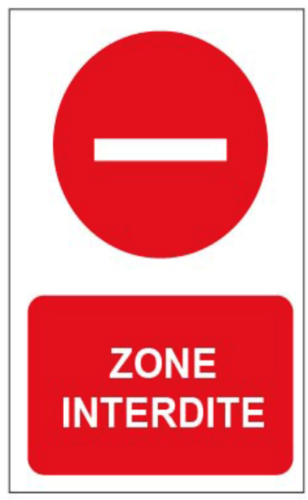

**Chimiste au travail**

**Carte n°2** : Les mélanges homogènes

Lorsqu’un regarde un mélange et qu’à l’œil nu on ne distingue qu’un seul constituant on appelle ce mélange un mélange homogène.

Exemples :

* Du sel avec du sucre (on ne voit que des grains blancs)
* De l’eau avec du lait (après agitation), on ne voit qu’un liquide blanc

**Carte n°1** : Les différents types de mélanges

On distingue 2 types de mélanges :

* Les mélanges homogènes
* Les mélanges hétérogènes

**Carte n°3** : Les mélanges hétérogènes

Lorsqu’un regarde un mélange et qu’à l’œil nu on distingue plusieurs constituants on appelle ce mélange un mélange hétérogène

* Un glaçon dans de l’eau (on voit le glaçon et l’eau dans le même récipient)
* Des cacahuètes avec des raisins secs (on voit plusieurs constituants à l’œil nu)

**Travail à rendre** :

Afin de faire participer ton professeur, dépose sur l’ENT / cahier de Texte / travail à faire / Physique chimie mélanges, 2 photos de mélanges obtenus à partir **de produits alimentaires uniquement.**

Une photo sera celle du mélange homogène obtenu et l’autre celle du mélange hétérogène obtenu.

Une fois que tu as finis tu pourras utiliser le QR code ci-dessous (ou le lien internet) afin de réaliser l’activité TACTILEO sur les mélanges.

Remarque : si tu décides de jouer à ce jeu en famille je t’ai mis les cartes et le panneau zone interdite en format imprimable dans la suite du document !

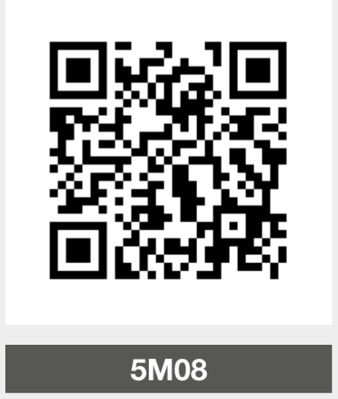

**Ci-contre : lien pour l’activité TACTILEO**

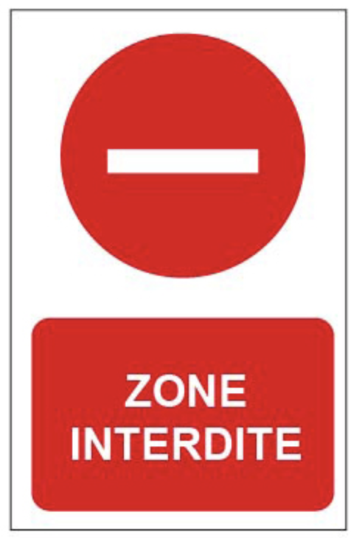

**Chimiste au travail**

**Carte n°1** : Les différents types de mélanges

On distingue 2 types de mélanges :

* Les mélanges homogènes
* Les mélanges hétérogènes

**Carte n°2** : Les mélanges homogènes

Lorsqu’un regarde un mélange et qu’à l’œil nu on ne distingue qu’un seul constituant on appelle ce mélange un mélange homogène.

Exemples :

* Du sel avec du sucre (on ne voit que des grains blancs)
* De l’eau avec du lait (après agitation), on ne voit qu’un liquide blanc

**Carte n°3** : Les mélanges hétérogènes

Lorsqu’un regarde un mélange et qu’à l’œil nu on distingue plusieurs constituants on appelle ce mélange hétérogène

* Un glaçon dans de l’eau (on voit le glaçon et l’eau dans le même récipient)
* Des cacahuètes avec des raisins secs (on voit plusieurs constituants à l’œil nu)